VDP Anleitung:

Wählen Sie Ihren Artikel und klicken auf 'Bestellen'
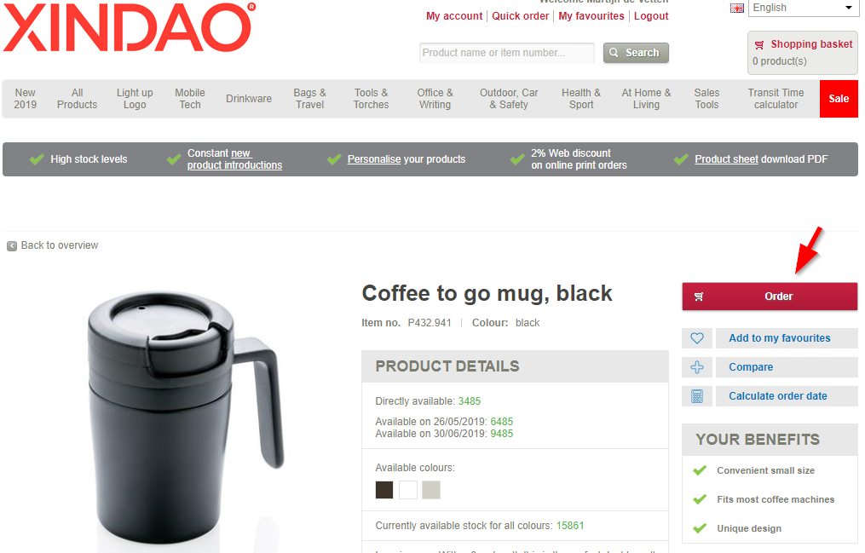

Wählen Sie eine Veredelungsoption und markieren Sie das Feld: VDP - diese Option ist auch nur bei den Artikeln zu sehen, bei denen dies auch möglich ist
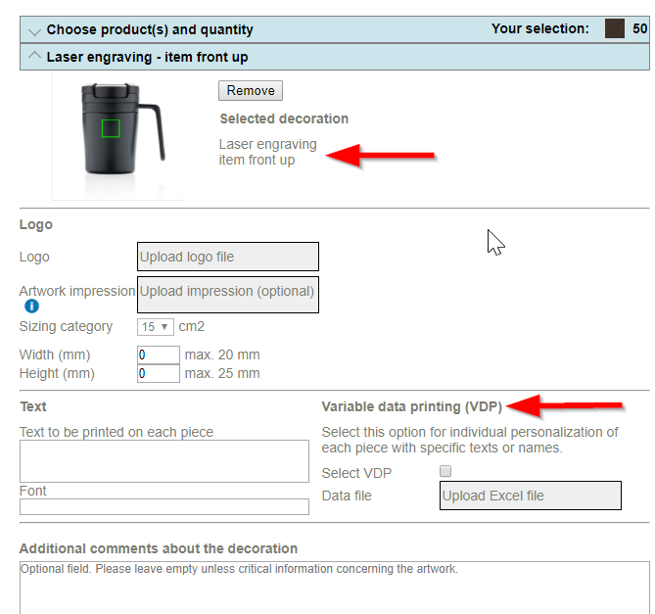

Laden Sie Ihr Excel-File mit den zu veredelnden individuellen Datensätzen hoch.
In diesem File vermerken Sie NUR die Daten, die sich je Stück ändern!

Wenn lediglich Vor- und Nachname veredelt werden sollen muss das Excel-Sheet wie folgt aussehen:
Namensspalte 1 | Namensspalte 2
Peter | Parker
Nathalie | Jean

Oder im Falle von Doppel-Vornamen:
Namensspalte 1 | Namensspalte 2 | Namensspalte 3
Peter | Parker
Nathalie | Jean
Marie | Antoinnette | Roger

Bei individuellen Schubern kann der Text länger sein:
Namensspalte 1 | Namensspalte 2 | Namensspalte 3 | Text vorne auf dem Schuber
Peter |  | Parker | Wir sind froh Sie an Board zu haben!
Nathalie |  | Jean | Herzlichen Glückwunsch!
Marie | Antoinnette | Roger | Vielen Dank!

WICHTIGE HINWEISE:
- Alle Namen müssen in einer separaten Zelle des Excel-Sheets stehen
- Die Schriftart im Excel-File wird auch für die Veredelung verwendet
- Die maximale Punktgröße für die gewählte Position wird anhand des längsten Namens ( oder Textes) von unserer Grafikabteilung ermittelt
- Alle Namen aus der Liste werden dann in gleicher Schriftart und Punktgröße graviert/gedruckt
- Falls der Vorname einer Personen aus zwei Namen besteht - und somit länger als der längste Einzelvorname der Liste ist - empfehlen wir die Doppelnamen auf zwei Spalten aufzuteilen damit der Vorname in zwei Zeilen umgesetzt wird
* Wir empfehlen folgende Schriftarten Wir empfehlen folgende Schriftarten: Helvética, Arial, Futura, Minion, Frutiger, Calibri, Myriad, Interstate, Gotham, Times New Roman
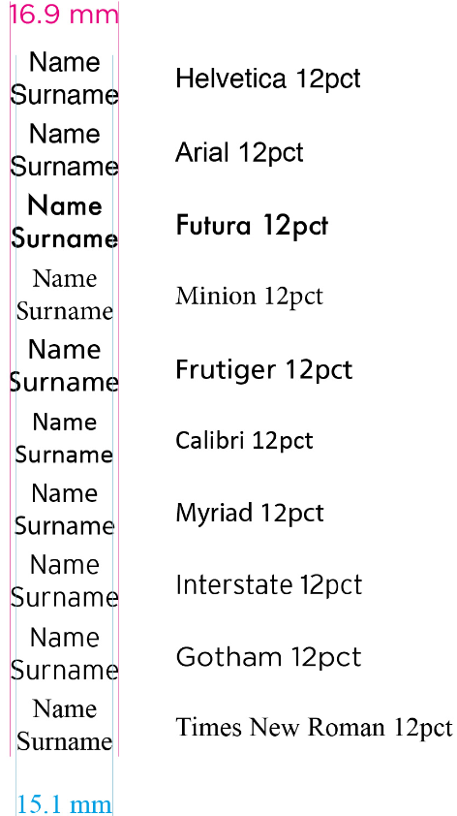

Achtung! Bei Bestickung von Einzelnamen können nur folgende Schriftarten gewählt werden:

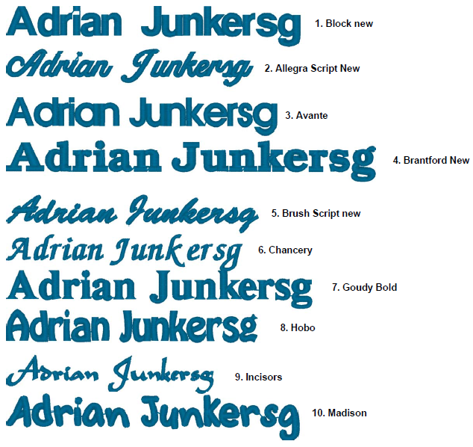

Preiskalkulation VDP-Aufträge/ Angebote:

Logo + individueller Name
1x reguläre Gravurkosten
1x reguläre Gravurkosten + 1x VDP-Kosten pro Stück
2x Set-Up-Kosten

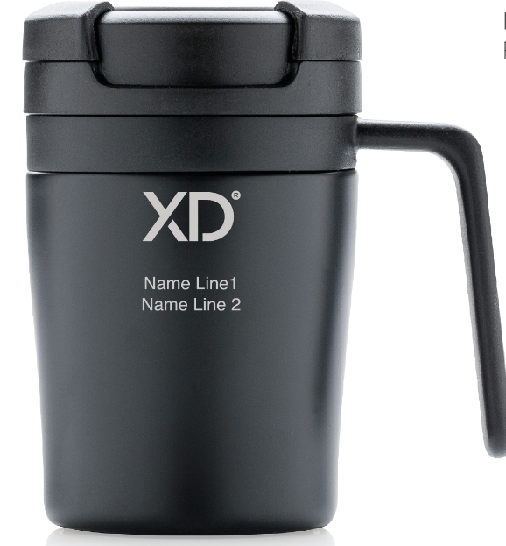

Logo + individueller Name + Schuber mit VDP
1x reguläre Gravurkosten
1x reguläre Gravurkosten + 1x VDP-Kosten pro Stück
1x reguläre Schuberkosten + 1x VDP-Kosten pro Stück
3x Set-Up-Kosten

Als letztes Finish können wir Ihr Geschenk auch noch in Geschenkpapier verpacken - in jedem Falle werden aber alle Einzelverpackungen (oder eben auf dem Geschenkpapier) oben drauf mit einem Sticker mit dem betreffenden Namen versehen.
